杂物电梯

日常维护保养记录

使用单位
安装地点
设备编号
维保单位 |  |  |  |  | （章）
维保期限 | 年 | 月 | 日至 | 年 | 月 日

大连市质量技术监督局监制

说 明
一、本记录适用于杂物电梯的日常维护保养。

二、维保单位的维护保养资质必须在有效期限内，方能与使用单位签订《维护保养合同》。且维护保养合同期限不得超过维护保养资质有效期限。
三、在本记录中，半月、季度、半年、年度维保记录项目（内容）由上向下覆盖，不重复单列。
四、在半月维保基础上，季度、半年、年度保养中的具体项目（内容） 可根据制造商要求或电梯实际使用情况穿插实施，但至少在最后一次半月维保时完成。
五、若有本记录未覆盖项目（如：某些电梯没有本记录中的项目）， 维保单位应按照该电梯设计或维保要求对未覆盖项目进行维保， 并在维保项目下方空白处或备注中增补。
六、维保项目（内容）和要求中对测试、试验有明确规定的，应当按照规定进行测试、试验，并在备注中填写测试数值或试验结果。
七、限速器校验根据使用年限和校验周期确定。

八、维保单位应严格履行对电梯的维护保养职责，并认真填写本记录。九、本记录正文应保证完整，不得有缺失。
十、本记录由电梯使用单位负责保管。

电梯管理基本情况与技术参数

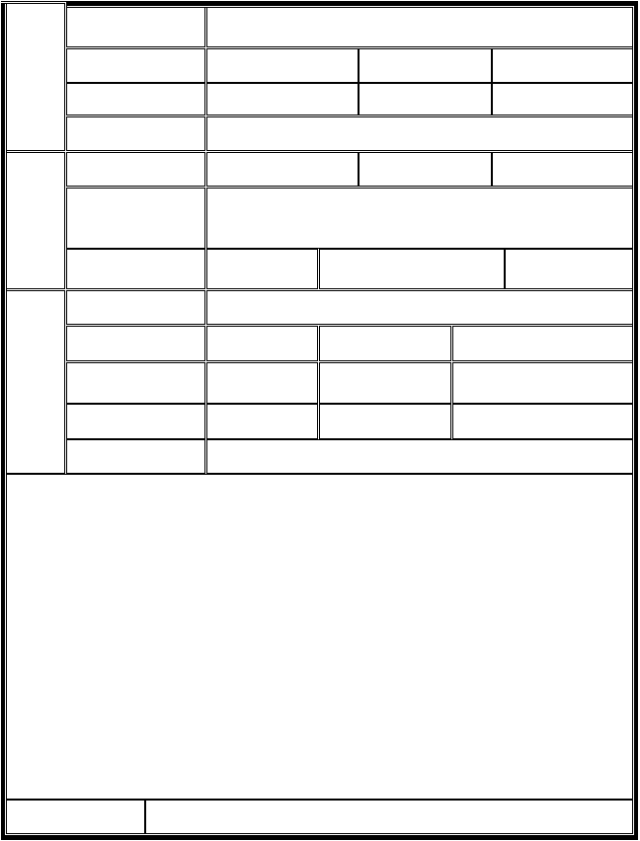
使
用单位
地
址
联 系 人
联系电话
使用登记证号
报告书编号
电梯注册代码
维保资质证号
维保资质级别
维
保单位
维保资质证
有效期
年
月
日至
年
月
日
维保负责人
24 小时维保值班电话
制造单位
技
术参数
产品型号
出厂编号
额定载重量
kg
额定速度
m/s
开门方向
层站门数
层
站
门
控制方式
按钮□
信号□
集选□
备注：
填写时间
年
月
日

维保项目（内容）和基本要求

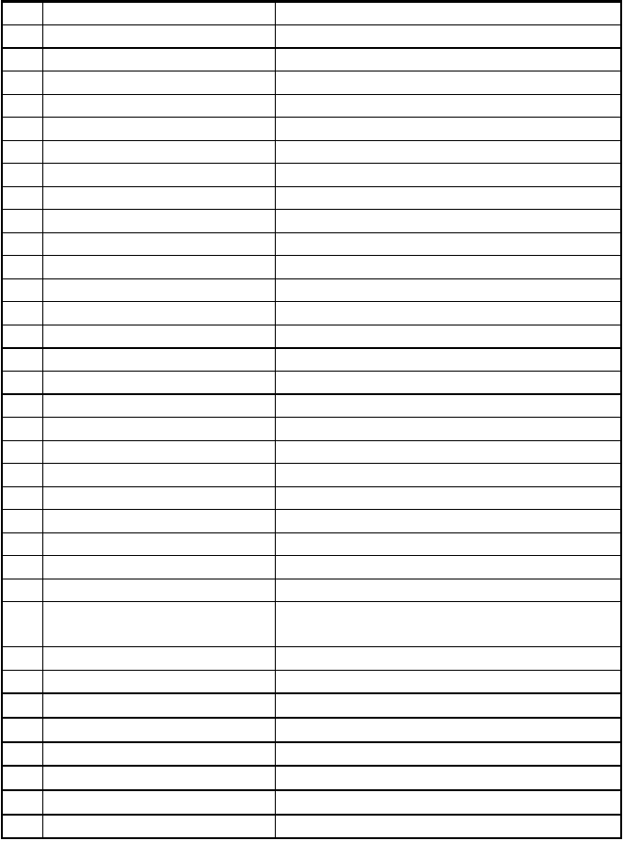
序号 维保项目（内容）
- 机房、通道环境
- 手动紧急操作装置
- 曳引机和电动机
- 制动器各销轴部位
- 制动器间隙
- 限速器各销轴部位
- 轿顶
- 急停开关
- 导靴上油杯
- 对重块及压板
- 井道照明
- 轿门门锁触点
- 层站召唤、层楼显示
- 层门地坎
- 层门门锁自动复位
- 层门门锁电气触点
- 层门锁紧元件啮合长度
- 层门门导靴
- 底坑环境
- 底坑急停开关
- 减速机润滑油
- 制动衬
- 曳引轮槽、曳引钢丝绳
- 限速器轮槽、限速器钢丝绳
- 靴衬
层门、轿门系统中传动钢丝绳、链条、
26
胶带
- 层门门导靴
- 限速器张紧轮装置和电气安全装置
- 电动机与减速机联轴器螺栓
- 曳引轮、导向轮轴承部
- 制动器上检测开关
- 控制柜内各接线端子
- 控制柜各仪表
- 曳引绳
维保基本要求清洁，门窗完好，照明正常
齐全，在指定位置
运行时无异常振动和异常声润滑，动作灵活
打开时制动衬与制动轮不发生摩擦润滑，转动灵活，电气开关正常 清洁
工作正常
吸油毛毡齐全，油量适宜，油杯无泄漏对重块无松动，压板紧固
齐全，正常
清洁, 触点接触良好，接线可靠齐全，有效
清洁
用层门钥匙打开手动开锁装置释放后，层门门锁能自动复位清洁, 触点接触良好，接线可靠
不小于 5mm
无卡阻，滑动顺畅
清洁，无渗水、积水，照明正常工作正常
油量适宜，除蜗杆伸出端外均无渗漏清洁，磨损量不超制造单位要求
清洁，无严重油腻，张力均匀清洁，无严重油腻
清洁，磨损量不超过制造单位要求
按照制造单位要求进行清洁、调整磨损量不超过制造单位要求
工作正常无松动
无异常声,无振动,润滑良好工作正常,制动器动作可靠
各接线紧固、整齐,线号齐全清晰显示正确
磨损量、断丝数不超过要求

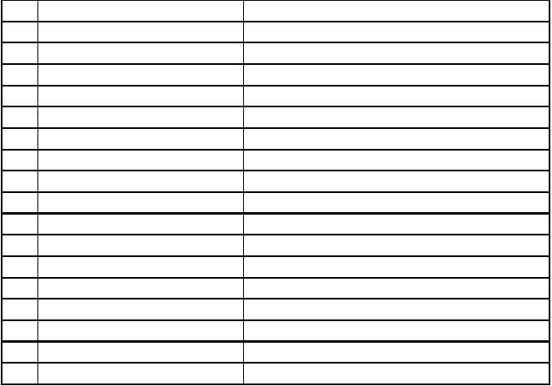
35
曳引绳绳头组合
螺母无松动
36
限速器钢丝绳
磨损量、断丝数不超过制造单位要求
37
对重缓冲距
符合标准
38
上下极限开关
工作正常
39
减速机润滑油
按照制造单位要求适时更换，油质符合要求
40
控制柜接触器，继电器触点
接触良好
41
制动器铁芯（柱塞）
分解进行清洁、润滑、检查，磨损量不超过制造单位要求
42
制动器制动弹簧压缩量
符合制造单位要求，保持有足够的制动力
43
导电回路绝缘性能测试
符合标准
44
限速器安全钳联动试验
工作正常
45
轿顶、轿厢架、轿门及附件安装螺栓
紧固
46
轿厢及对重导轨支架
固定、无松动
47
轿厢及对重导轨
清洁，压板牢固
48
随行电缆
无损伤
49
50
层门装置和地坎
安全钳钳座
无影响正常使用的变形，各安装螺栓紧固
固定、无松动
51
轿底各安装螺栓
紧固
52
缓冲器
固定、无松动

半月维保记录（第 1 次）

维保情况符号
检查正常：√
润滑：△
调整：0
更换：#
异常现象待修复：х
无此项：/

维 |  |  | 维 |  |  | 维
序 保 |  |  | 序 保 序 保
号 | 维保项目（内容） | 情 | 号 | 维保项目（内容） | 情 | 号 | 维保项目（内容） | 情
 |  | 况 |  |  | 况 |  |  | 况
1 | 机房、通道环境 |  | 8 | 急停开关 |  | 15 | 层门门锁自动复位
2 | 手动紧急操作装置 |  | 9 | 导靴上油杯 |  | 16 | 层门门锁电气触点
3 | 曳引机和电动机 |  | 10 | 对重块及压板 |  | 17 | 层门锁紧元件啮合长度
4 | 制动器各销轴部位 |  | 11 | 井道照明 |  | 18 | 层门门导靴
5 | 制动器间隙 |  | 12 | 轿门门锁触点 |  | 19 | 底坑环境
6 | 限速器各销轴部位 |  | 13 | 层站召唤、层楼显示 |  | 20 | 底坑急停开关
7 | 轿顶 |  | 14 | 层门地坎

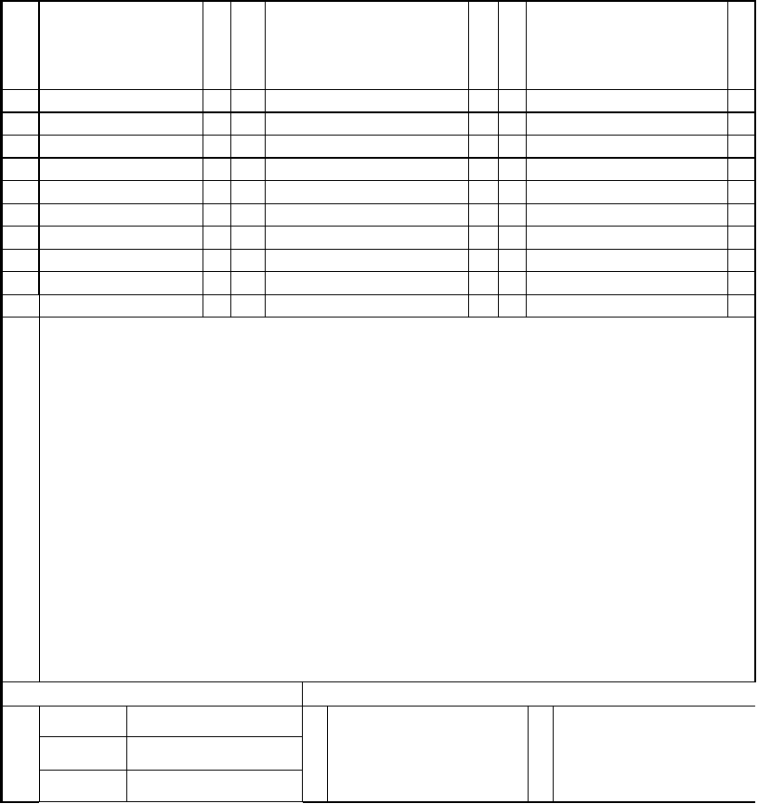
备注

本次纳入零件： 下次带来零件：

维 | 姓 | 名 | 操作证号 | 维 | 使
保 |  |  |  | 保 | 用
人 |  |  |  | 单 | 单
员 |  |  |  | 位 | 位

半月维保记录（第 2 次）

维保情况符号
检查正常：√
润滑：△
调整：0
更换：#
异常现象待修复：х
无此项：/

维 |  |  | 维 |  |  | 维
序 保 |  |  | 序 保 序 保
号 | 维保项目（内容） | 情 | 号 | 维保项目（内容） | 情 | 号 | 维保项目（内容） | 情
 |  | 况 |  |  | 况 |  |  | 况
1 | 机房、通道环境 |  | 8 | 急停开关 |  | 15 | 层门门锁自动复位
2 | 手动紧急操作装置 |  | 9 | 导靴上油杯 |  | 16 | 层门门锁电气触点
3 | 曳引机和电动机 |  | 10 | 对重块及压板 |  | 17 | 层门锁紧元件啮合长度
4 | 制动器各销轴部位 |  | 11 | 井道照明 |  | 18 | 层门门导靴
5 | 制动器间隙 |  | 12 | 轿门门锁触点 |  | 19 | 底坑环境
6 | 限速器各销轴部位 |  | 13 | 层站召唤、层楼显示 |  | 20 | 底坑急停开关
7 | 轿顶 |  | 14 | 层门地坎

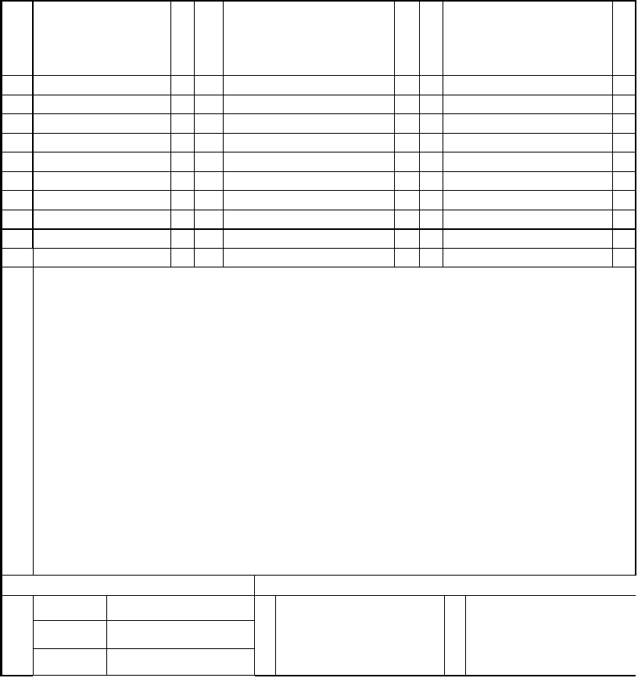
备注

本次纳入零件： 下次带来零件：

维 | 姓 | 名 | 操作证号 | 维 | 使
保 |  |  |  | 保 | 用
人 |  |  |  | 单 | 单
员 |  |  |  | 位 | 位

半月维保记录（第 3 次）

维保情况符号
检查正常：√
润滑：△
调整：0
更换：#
异常现象待修复：х
无此项：/

维 |  |  | 维 |  |  | 维
序 保 |  |  | 序 保 序 保
号 | 维保项目（内容） | 情 | 号 | 维保项目（内容） | 情 | 号 | 维保项目（内容） | 情
 |  | 况 |  |  | 况 |  |  | 况
1 | 机房、通道环境 |  | 8 | 急停开关 |  | 15 | 层门门锁自动复位
2 | 手动紧急操作装置 |  | 9 | 导靴上油杯 |  | 16 | 层门门锁电气触点
3 | 曳引机和电动机 |  | 10 | 对重块及压板 |  | 17 | 层门锁紧元件啮合长度
4 | 制动器各销轴部位 |  | 11 | 井道照明 |  | 18 | 层门门导靴
5 | 制动器间隙 |  | 12 | 轿门门锁触点 |  | 19 | 底坑环境
6 | 限速器各销轴部位 |  | 13 | 层站召唤、层楼显示 |  | 20 | 底坑急停开关
7 | 轿顶 |  | 14 | 层门地坎

备注

本次纳入零件： 下次带来零件：

维 | 姓 | 名 | 操作证号 | 维 | 使
保 |  |  |  | 保 | 用
人 |  |  |  | 单 | 单
员 |  |  |  | 位 | 位

半月维保记录（第 4 次）

维保情况符号
检查正常：√
润滑：△
调整：0
更换：#
异常现象待修复：х
无此项：/

维 |  |  | 维 |  |  | 维
序 保 |  |  | 序 保 序 保
号 | 维保项目（内容） | 情 | 号 | 维保项目（内容） | 情 | 号 | 维保项目（内容） | 情
 |  | 况 |  |  | 况 |  |  | 况
1 | 机房、通道环境 |  | 8 | 急停开关 |  | 15 | 层门门锁自动复位
2 | 手动紧急操作装置 |  | 9 | 导靴上油杯 |  | 16 | 层门门锁电气触点
3 | 曳引机和电动机 |  | 10 | 对重块及压板 |  | 17 | 层门锁紧元件啮合长度
4 | 制动器各销轴部位 |  | 11 | 井道照明 |  | 18 | 层门门导靴
5 | 制动器间隙 |  | 12 | 轿门门锁触点 |  | 19 | 底坑环境
6 | 限速器各销轴部位 |  | 13 | 层站召唤、层楼显示 |  | 20 | 底坑急停开关
7 | 轿顶 |  | 14 | 层门地坎

备注

本次纳入零件： 下次带来零件：

维 | 姓 | 名 | 操作证号 | 维 | 使
保 |  |  |  | 保 | 用
人 |  |  |  | 单 | 单
员 |  |  |  | 位 | 位

半月维保记录（第 5 次）

维保情况符号
检查正常：√
润滑：△
调整：0
更换：#
异常现象待修复：х
无此项：/

维 |  |  | 维 |  |  | 维
序 保 |  |  | 序 保 序 保
号 | 维保项目（内容） | 情 | 号 | 维保项目（内容） | 情 | 号 | 维保项目（内容） | 情
 |  | 况 |  |  | 况 |  |  | 况
1 | 机房、通道环境 |  | 8 | 急停开关 |  | 15 | 层门门锁自动复位
2 | 手动紧急操作装置 |  | 9 | 导靴上油杯 |  | 16 | 层门门锁电气触点
3 | 曳引机和电动机 |  | 10 | 对重块及压板 |  | 17 | 层门锁紧元件啮合长度
4 | 制动器各销轴部位 |  | 11 | 井道照明 |  | 18 | 层门门导靴
5 | 制动器间隙 |  | 12 | 轿门门锁触点 |  | 19 | 底坑环境
6 | 限速器各销轴部位 |  | 13 | 层站召唤、层楼显示 |  | 20 | 底坑急停开关
7 | 轿顶 |  | 14 | 层门地坎

备注

本次纳入零件： 下次带来零件：

维 | 姓 | 名 | 操作证号 | 维 | 使
保 |  |  |  | 保 | 用
人 |  |  |  | 单 | 单
员 |  |  |  | 位 | 位

季度维保记录（第 1 次）

维保情况符号
检查正常：√
润滑：△
调整：0
更换：#
异常现象待修复：х
无此项：/

维 维 |  |  |  |  |  |  | 维
序 保 序 保 |  |  |  |  |  | 序 | 保
号 | 维保项目（内容） | 情 | 号 | 维保项目（内容） | 情 | 号 | 维保项目（内容） | 情
 |  | 况 |  |  | 况 |  |  | 况
1 | 机房、通道环境 |  | 11 | 井道照明 |  | 21 | 减速机润滑油
2 | 手动紧急操作装置 |  | 12 | 轿门门锁触点 |  | 22 | 制动衬
3 | 曳引机和电动机 |  | 13 | 层站召唤、层楼显示 |  | 23 | 曳引轮槽、曳引钢丝绳
4 | 制动器各销轴部位 |  | 14 | 层门地坎 |  | 24 | 限速器轮槽、限速器钢丝绳
5 | 制动器间隙 |  | 15 | 层门门锁自动复位 |  | 25 | 靴衬
6 | 限速器各销轴部位 |  | 16 | 层门门锁电气触点 98 |  | 26 | 层门、轿门系统中传动钢丝绳、链条、
 |  |  |  |  |  |  | 胶带
7 | 轿顶 |  | 17 | 层门锁紧元件啮合长度 |  | 27 | 层门门导靴
8 | 急停开关 |  | 18 | 层门门导靴 |  | 28 | 限速器张紧轮装置和电气安全装置
9 | 导靴上油杯 |  | 19 | 底坑环境
10 | 对重块及压板 |  | 20 | 底坑急停开关

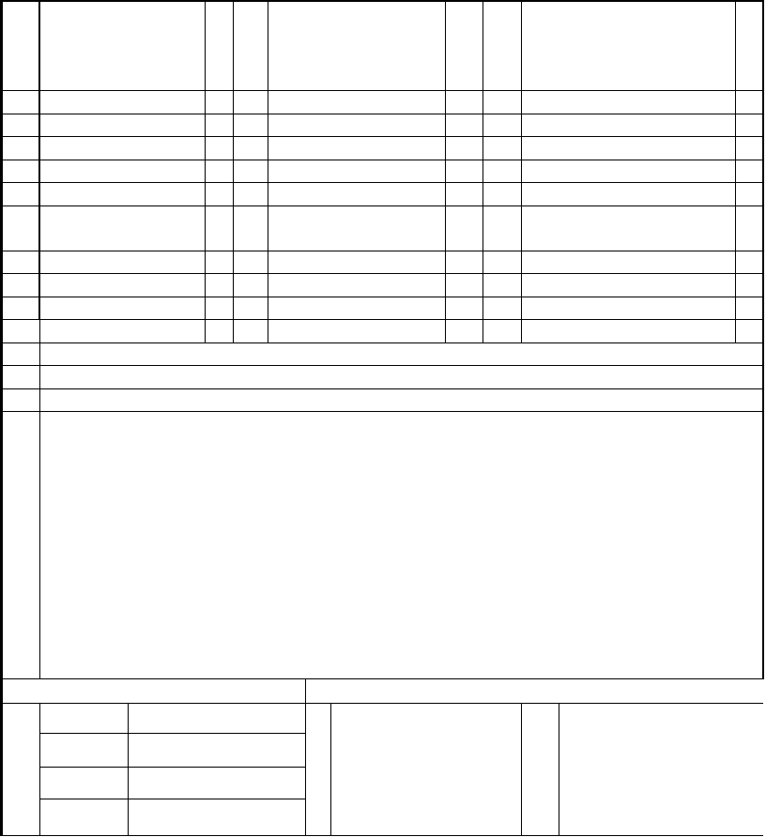
备

注

本次纳入零件： 下次带来零件：

维 姓 名 操作证号保
人员
维保单位确
维保质量负责人（签字）
认
使用单位确
电梯管理负责人（签字）：
认

半月维保记录（第 7 次）
年
月
日
年
月
日
年
月
日

维保情况符号
检查正常：√
润滑：△
调整：0
更换：#
异常现象待修复：х
无此项：/

维 |  |  | 维 |  |  | 维
序 保 |  |  | 序 保 序 保
号 | 维保项目（内容） | 情 | 号 | 维保项目（内容） | 情 | 号 | 维保项目（内容） | 情
 |  | 况 |  |  | 况 |  |  | 况
1 | 机房、通道环境 |  | 8 | 急停开关 |  | 15 | 层门门锁自动复位
2 | 手动紧急操作装置 |  | 9 | 导靴上油杯 |  | 16 | 层门门锁电气触点
3 | 曳引机和电动机 |  | 10 | 对重块及压板 |  | 17 | 层门锁紧元件啮合长度
4 | 制动器各销轴部位 |  | 11 | 井道照明 |  | 18 | 层门门导靴
5 | 制动器间隙 |  | 12 | 轿门门锁触点 |  | 19 | 底坑环境
6 | 限速器各销轴部位 |  | 13 | 层站召唤、层楼显示 |  | 20 | 底坑急停开关
7 | 轿顶 |  | 14 | 层门地坎

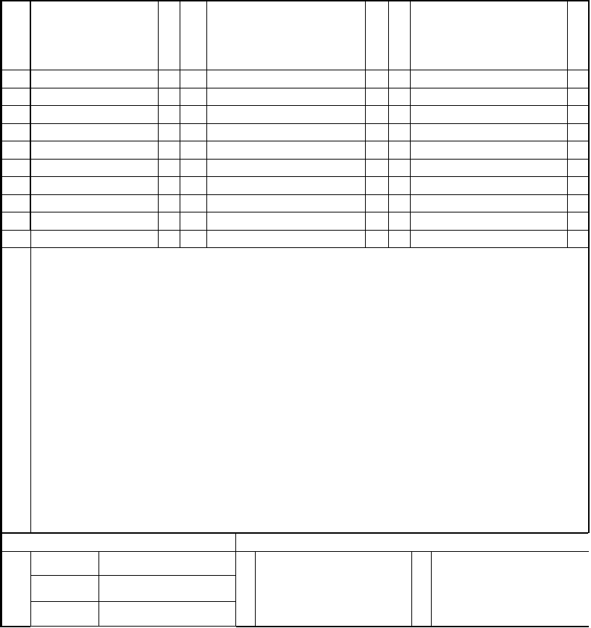
备注

本次纳入零件： 下次带来零件：

维 | 姓 | 名 | 操作证号 | 维 | 使
保人  员 |  |  |  | 保单  位 | 用单  位

半月维保记录（第 8 次）

维保情况符号
检查正常：√
润滑：△
调整：0
更换：#
异常现象待修复：х
无此项：/

维 |  |  | 维 |  |  | 维
序 保 |  |  | 序 保 序 保
号 | 维保项目（内容） | 情 | 号 | 维保项目（内容） | 情 | 号 | 维保项目（内容） | 情
 |  | 况 |  |  | 况 |  |  | 况
1 | 机房、通道环境 |  | 8 | 急停开关 |  | 15 | 层门门锁自动复位
2 | 手动紧急操作装置 |  | 9 | 导靴上油杯 |  | 16 | 层门门锁电气触点
3 | 曳引机和电动机 |  | 10 | 对重块及压板 |  | 17 | 层门锁紧元件啮合长度
4 | 制动器各销轴部位 |  | 11 | 井道照明 |  | 18 | 层门门导靴
5 | 制动器间隙 |  | 12 | 轿门门锁触点 |  | 19 | 底坑环境
6 | 限速器各销轴部位 |  | 13 | 层站召唤、层楼显示 |  | 20 | 底坑急停开关
7 | 轿顶 |  | 14 | 层门地坎

备注

本次纳入零件： 下次带来零件：

维 | 姓 | 名 | 操作证号 | 维 | 使
保 |  |  |  | 保 | 用
人 |  |  |  | 单 | 单
员 |  |  |  | 位 | 位

以上内容仅为本文档的试下载部分，为可阅读页数的一半内容。如要下载或阅读全文，请访问：https://d.book118.com/218012040010006033

